01/01/2020

Etude de cas

ConseilABulle

# Sommaire

Table des matières

Sommaire 1

Hypothèse 2

Liste des actions ordonnées dans le temps 3

Diagrammes de séquence 4

Reporter rapports 4

Modification du rapport 4

Création d’un rapport 5

Visualiser un rapport 5

Employé 5

Secrétaire 6

Envoyer rapport 6

Rappel employé 7

# Hypothèse

* Un consultant est un employé

# Liste des actions ordonnées dans le temps

-L'employé saisis des rapports prévisionnels d'activité et de frais mensuels (par mois).

-Les rapports prévisionnels (activité et frais) sont envoyés à la secrétaire de la division (en début de mois).

-La secrétaire relance via messagerie les employés n'ayant pas fourni leurs rapports.

-La secrétaire effectue une consolidation par division de tous les rapports prévisionnels pour obtenir une synthèse.

-La synthèse est consultée par un manager de la division (par mois).

-L'employé peut modifier son rapport ce qui fait l'objet d'une modification qui nécessite un nouvel envoi de mail au secrétariat.

-Le secrétariat entre les données de leurs rapports dans le système de facturation de l'entreprise (fin de mois).

# Diagrammes de séquence

## Reporter rapports

Ici est représenter le diagramme de séquence pour reporter tous les rapports. L’entité secrétaire interagit avec le système pour reporter tous les rapports pour le système de facturation de l’entreprise.

## Modification du rapport

Ici est représenter le diagramme de séquence pour la modification d’un rapport. L’entité employé interagit avec le système pour se connecter. Ensuite ouvre un rapport grâce au système, puis récupère les informations du rapport et les affiche. Ainsi l’employé peut modifier le rapport comme il le souhaite et l’enregistre.

## Création d’un rapport

Ici est représenter le diagramme de séquence pour la création d’un rapport. L’entité employé interagit avec le système pour se connecter. Ensuite fait une demande de rapport et le système créer un rapport vierge. Une fois le rapport créé, le formulaire est affiché à l’employeur, ce qui va lui permettre de remplir les champs, puis de l’enregistrer.

## Visualiser un rapport

### Employé

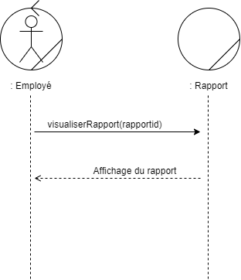

Ici est représenter le diagramme de séquence pour la visualisation d’un rapport du point de vu de l’employé. L’entité employé va interagir avec le rapport pour le visualiser, et le rapport va être affiché.

### Secrétaire

Ici est représenter le diagramme de séquence pour la visualisation d’un rapport du point de vu de l·a·e secrétaire. L’entité secrétaire va interagir avec le rapport pour le visualiser, et le rapport va être affiché.

## Envoyer rapport

Ici est représenter le diagramme de séquence pour envoyer un rapport. L’entité employé va dans un premier temps charger un rapport, puis va le publier sur le système. Le système lui publie le nouveau rapport et en notifie l·a·e secrétaire.

## Rappel employé

Ici est représenter le diagramme de séquence pour le rappel employé. L’entité secrétaire va demander un rappel des employés au système. Le système va dans un premier temps effectuer un tri des employés pour savoir lesquels n’ont pas encore envoyé leur rapport. Un fois les employés concernés identifiés, le système leur envoie une notification de rapport non soumis, puis renvoie au/à la secrétaire les employés qui ont été notifiés.